**技术领域：××××**

××××××××××教育部工程研究中心

建设项目申请书

依 托 高 校：××××

中 心 负责人：××××

电 话：××××

联 系 人：××××

电 话：××××

传 真：××××

电子邮件地址：××××

中心详细地址：××××

邮 政 编 码：××××

二〇一九年四月

目 录

一、项目摘要 2

二、项目背景、必要性 2

1．项目的建设背景和需求 2

2．国内外本领域技术状况及发展趋势 2

3．国内特别是该贫困地区本领域成果转化与产业化现状 2

4．项目建设的意义 2

三、申报单位概况和建设条件 2

1．申报单位概述 2

2．现有基础条件 2

2．学科建设基础 2

3．人才队伍建设基础 2

四、主要目标和任务 3

1．主要任务和研究方向 3

2．近期目标和中长期建设目标 3

3．在本领域所处的地位与发展潜力 3

五、管理与运行机制 3

1．机构设置与职能 3

2．运行机制 3

六、项目投资情况 3

七、经济社会效益分析 3

八、其他需要说明的问题 3

九、依托单位意见 4

十、部门（地方）意见 4

十一、有关附件 5

1、有关合作协议 6

2、资金投入证明文件 8

3、学校有关决议 9

4、相关成果证明文件 10

5、其他 11

# 一、项目摘要

（2000字以内）

# 二、项目背景、必要性

（3000字以内）

## 1．项目的建设背景和需求

## 2．国内外本领域技术状况及发展趋势

## 3．国内特别是该贫困地区本领域成果转化与产业化现状

## 4．项目建设的意义

（要突出支撑贫困地区产业发展）

# 三、申报单位概况和建设条件

（6000字以内）

## 1．申报单位概述

## 2．现有基础条件

（包括依托建设高校在本领域科研开发基础和特色、技术水平与优势、创新能力和工程化业绩、具有市场前景的科研成果储备、依托单位所能提供的基础设施和配套条件、共建单位的合作基础与吸引力等，以及依托建设高校与贫困地区开展的合作情况、本地区该产业发展的有关政策措施）

## 2．学科建设基础

## 3．人才队伍建设基础

（技术带头人、技术开发、系统集成与工程化队伍情况）

# 四、主要目标和任务

（4000字以内，结合贫困地区产业发展需求，研究提出任务和目标）

## 1．主要任务和研究方向

## 2．近期目标和中长期建设目标

## 3．在本领域所处的地位与发展潜力

# 五、管理与运行机制

（3000字以内）

## 1．机构设置与职能

（包括技术委员会等机构设置的情况）

## 2．运行机制

（包含运行经费支持情况）

# 六、项目投资情况

（项目总投资、投资构成与资金筹措，1000字以内，在附件中需提供有关证明文件）

# 七、经济社会效益分析

（1500字以内）

# 八、其他需要说明的问题

|  |
| --- |
| 九、依托单位意见 （电子文档可不用盖章，以部门、地方和学校上报文件为准）  年 月 日 |
| 十、部门（地方）意见 （直属高校不需填写，但请注明直属高校）  年 月 日 |

# 十一、有关附件

（以下条款仅供参考，请根据具体情况自行决定。可用JPG图形文件格式粘贴在文件后，请控制每个图片大小在80KB以内）

如：

1、有关合作协议

2、资金投入证明文件

3、学校有关决议

4、相关成果证明文件

（只需与中心任务相关的内容，请控制数量。

其中成果类证书仅需封面和专家意见；

专利类仅需具有法律效力的部分；

不需要论文，如必要，可提供论文目录；

奖励仅需证书复印件

科研项目仅需封面和资金部分，如已验收请提供验收意见）

5、其他

## 1、有关合作协议

1.1组建协议

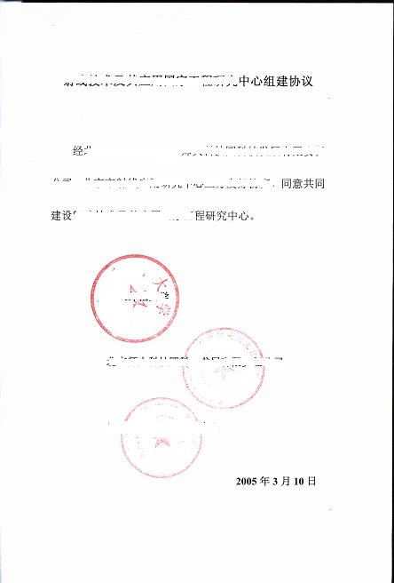

说明：

1.2合作合同



说明：

## 2、资金投入证明文件

## 3、学校有关决议

## 4、相关成果证明文件

4.1国家奖励

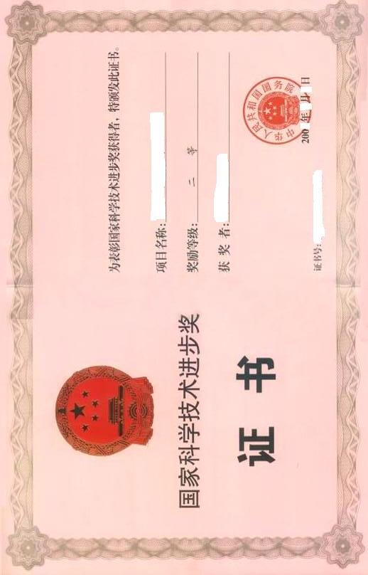

## 5、其他

**填 写 说 明（正式上报时请删除）**

1、可研报告的格式（包括字体，段落间距）请不要更改；

2、标题黑体，正文宋体，字母、数字用Times New Roman体；所有字号统一为小四；

3、目录只需列出两级标题，文档编辑完成后，可采用对整个目录域进行更新的方式生成；

4、所有行间距统一为1.5倍行距。其中只有一级目录需段前增加12磅，二级目录需段前增加6磅，其他正文段前、段后一律不需增加间距；正文每段首行需缩进2个字符；

5、每段提纲下“（）”内的内容不印；

6、技术领域请按信息、生物医药、现代农业、材料、制造业、化工轻纺、能源交通、资源环境、公共安全和其他填写

7、上报文件名称定义（06-学校简称-中心简称，如：06-清华大学-下一代计算机网络技术），所有附件统装在该文件中，文件大小请控制在6M以内。